Verkeersbesluit voor het vastleggen van een voorrangssituatie door het aanbrengen van haaientanden, het verplaatsen van de voetgangersoversteekplaats en het aanbrengen van fietsstroken te Voorburggracht te Broek op Langedijk
Datum: 07-07-2026
Zaaknummer: 1215469

Het college van Burgemeester en wethouders van de gemeente Dijk en Waard is op grond van artikel 18, eerste lid, onder d, van de Wegenverkeerswet 1994, bevoegd dit verkeersbesluit te nemen.
Het college van burgemeester en wethouders heeft de bevoegdheid tot het nemen van verkeersbesluiten gemandateerd middels de vastgestelde Mandaatregeling Dijk en Waard.
Overwegingen ten aanzien van het besluit
Op grond van artikel 15, eerste lid, van de Wegenverkeerswet 1994 moet een verkeersbesluit worden genomen voor de plaatsing of verwijdering van de in artikel 12 van het Besluit administratieve bepalingen inzake het wegverkeer genoemde verkeerstekens, alsmede voor onderborden voor zover daardoor een gebod of verbod ontstaat of wordt gewijzigd.
Voor maatregelen op of aan de weg tot wijziging van de inrichting van de weg of tot het aanbrengen of verwijderen van voorzieningen ter regeling van het verkeer, indien de maatregelen leiden tot een beperking of uitbreiding van het aantal categorieën weggebruikers dat van een weg of weggedeelte gebruik kan maken, moet een verkeersbesluit worden genomen op grond van het bepaalde in artikel 15, tweede lid, van de Wegenverkeerswet 1994.
Doelstelling
Uit het oogpunt van het verzekeren van de veiligheid op de weg, het beschermen van weggebruikers en passagiers en het zoveel mogelijk waarborgen van de vrijheid van het verkeer, is het gewenst om verkeerskundige aanpassingen aan te brengen op de Voorburggracht en het kruising Voorburggracht / Museumweg te Broek op Langedijk. Zoals zichtbaar in bijlage 1.
Met het bovenstaande wordt beoogd de Voorburggracht in de voorrang te brengen en de Museumweg uit de voorrang te halen. De voorrangssituatie zal hierbij worden geregeld door het aanbrengen van haaientanden in combinatie met een B6 op de Museumweg, zodat de voorrang duidelijk en eenduidig wordt vastgelegd. Hiermee wordt de herkenbaarheid van de verkeerssituatie vergroot en worden potentiële conflicten tussen weggebruikers verminderd.
Daarnaast wordt beoogd de bestaande fietsstroken beter te faciliteren en te optimaliseren conform de principes van Duurzaam Veilig, zoals geformuleerd door het CROW. Door de fietsstroken duidelijker, herkenbaarder en beter afgestemd op de functie van de weg in te passen in de weginrichting, wordt beoogd het fietsverkeer op een veilige, overzichtelijke en voorspelbare wijze te laten deelnemen aan het verkeer. Hiermee wordt de positie van fietsers versterkt en worden conflicten tussen fietsers en gemotoriseerd verkeer zoveel mogelijk voorkomen.
Tevens is het wenselijk om het bestaande zebrapad ter hoogte van de Broekerveiling te verplaatsen en te betrekken bij het aan bestaande plateau. Door het zebrapad op het plateau te situeren ontstaat een logischere en beter herkenbare oversteeklocatie, waarbij de snelheid van het gemotoriseerd verkeer op natuurlijke wijze wordt geremd en de attentiewaarde voor weggebruikers wordt vergroot. Het zebrapad zal worden aangelegd conform de Uitvoeringsvoorschriften BABW inzake verkeerstekens, waarmee wordt geborgd dat de markering, situering en zichtbaarheid voldoen aan de geldende wettelijke richtlijnen.
Met deze samenhangende maatregelen wordt de verkeerssituatie overzichtelijker en eenduidiger ingericht, waarbij de voorrangssituatie, de weginrichting en het gebruik door langzaam verkeer beter op elkaar worden afgestemd. Dit komt in het bijzonder ten goede aan de bereikbaarheid en veiligheid van de nabijgelegen school en de Broekerveiling, waar sprake is van een verhoogde aanwezigheid van voetgangers en fietsers, waaronder kinderen en andere kwetsbare verkeersdeelnemers. Door de verbeterde herkenbaarheid van de voorrangssituatie, de versterkte positie van fietsverkeer en de logisch gesitueerde voetgangersoversteekplaats wordt de verkeersveiligheid rondom deze voorzieningen vergroot en wordt een veilige en comfortabele toegang voor bezoekers, scholieren en omwonenden bevorderd.
Motivering
Om de doelstelling te realiseren worden de volgende maatregelen getroffen.
- Het bestaande zebrapad bij de broekerveiling wordt verplaatst en gesitueerd op het plateau, zoals aangegeven op de bij dit besluit behorende situatietekening. Hiermee wordt de herkenbaarheid van de oversteek vergroot en wordt de snelheid van het gemotoriseerd verkeer geremd. Het zebrapad wordt aangelegd conform de Uitvoeringsvoorschriften BABW inzake verkeerstekens.
- Bij een zebrapad op een verhoogd plateau kan de zebramarkering visueel concurreren met de taludmarkering, waardoor de herkenbaarheid afneemt. Om voldoende onderscheid en zichtbaarheid te waarborgen, is in dit ontwerp gekozen voor een afstand van circa 3 meter tussen de talud- en zebramarkering. Deze afstand wordt, gezien de inrichting en het snelheidsregime, verkeerskundig als voldoende en verantwoord beschouwd.
- Ten behoeve van de verkeersveiligheid en de eenduidige herkenbaarheid van fietsvoorzieningen worden de bestaande fietsstroken geformaliseerd en verbreed tot een breedte van 2,0 meter. De fietsstroken worden uitgevoerd met een rode coating en voorzien van fietssymbolen.
- De voorrangssituatie wordt eenduidig en herkenbaar vastgelegd door het aanbrengen van haaientanden en het plaatsen van de verkeerstekens B6 en B5. Hiermee wordt de voorrang over de gehele Voorburggracht consequent en overzichtelijk geregeld, zodat voor weggebruikers direct duidelijk is wie voorrang heeft. Dit draagt bij aan een voorspelbare verkeersafwikkeling, vermindert onzekerheid en verkleint de kans op conflictsituaties.
Ter ondersteuning van de zichtbaarheid en herkenbaarheid van de oversteek wordt aanvullend VOP-verlichting toegepast, waardoor het oversteekpunt ook in donkere omstandigheden en bij verminderde zichtbaarheid duidelijk waarneembaar is.
Met deze samenhangende set van maatregelen wordt de inrichting van de Voorburggracht / Museumweg geloofwaardig, voorspelbaar en uniform vormgegeven, geheel in lijn met de uitgangspunten van Duurzaam Veilig zoals geformuleerd door het CROW. De gekozen maatregelen zorgen voor een duidelijke en herkenbare verkeersstructuur, waarbij de voorrangssituatie, de weginrichting en het gebruik door langzaam verkeer logisch op elkaar zijn afgestemd.
Hierdoor wordt de verkeersveiligheid in het bijzonder rondom de nabijgelegen school en de Broekerveiling verbeterd, waar sprake is van intensief gebruik door voetgangers en fietsers, waaronder kinderen en andere kwetsbare verkeersdeelnemers. De verbeterde oversteekbaarheid, de versterkte positie van fietsverkeer en de eenduidige voorrangsregeling dragen bij aan een veilige, overzichtelijke en toekomstbestendige inrichting van de openbare ruimte voor alle weggebruikers.
Zienswijzen
Er heeft een ontwerpbesluit ter inzage gelegen. Er zijn 0 zienswijze(n) ingediend. zijn geen wijzigingen ten opzichte van het ontwerpbesluit]
Overleg
Overeenkomstig artikel 23 van het Besluit administratieve bepalingen inzake het wegverkeer is het openbaar lichaam dat het beheer heeft over de weg gehoord.
Overeenkomstig artikel 24 van het Besluit administratieve bepalingen inzake het wegverkeer is overleg gepleegd, namens de korpschef, met een vertegenwoordiger van de politie, eenheid Noord-Holland. De politie adviseert positief op het besluit.

Besluit
Op grond van vorenstaande overwegingen besluiten burgemeester en wethouders om:
- Voorrangssituatie eenduidig vast te leggen door het aanbrengen van haaientanden zoals omschreven in artikel 1 & 80 RVV en het plaatsen van de verkeerstekens B4, B5 en B6 zoals omschreven in Bijlage 1 RVV 1990
- Het Voetgangersoversteekplaats zoals omschreven in zoals omschreven in artikel 12 lid B 4 van het BABW ter hoogte van de Broekerveiling te verplaatsen en te situeren op het plateau in combinatie met het bord L2 zoals omschreven in Bijlage 1 RVV 1990
- Het aanbrengen van fietsstroken met een breedte van 2,0 meter, uitgevoerd in rode markering en voorzien van fietsymbolen
Bebording volgens het Reglement Verkeersregels en Verkeersteken (RVV) 1990:
Bijlage 1, hoofdstuk B,L
Afbeelding
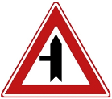
Bordnummer
B4
Omschrijving
Voorrangskruispunt zijweg links
Afbeelding
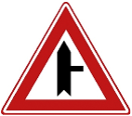
Bordnummer
B5
Omschrijving
Voorrangskruispunt zijweg rechts
Afbeelding

Bordnummer
B6
Omschrijving
Verleen voorrang aan bestuurders op de kruisende weg
Afbeelding
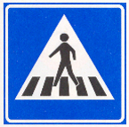
Bordnummer
L2
Omschrijving
Voetgangersoversteekplaats
Markering

Zebrapad
Bordnummer
Artikel 80
conform Paragraaf 2. Voorschriften voor de afzonderlijke tekens op het wegdek van de Uitvoeringsvoorschriften BABW inzake verkeerstekens Artikel 9
Omschrijving
De bestuurders moeten voorrang verlenen aan bestuurders op de kruisende weg.

Dijk en Waard, datum
Burgemeester en wethouders van Dijk en Waard,
namens deze,
T.H. Korf
Senior beheerder ruimte,
Gemeente Dijk en Waard

Bijlage 1
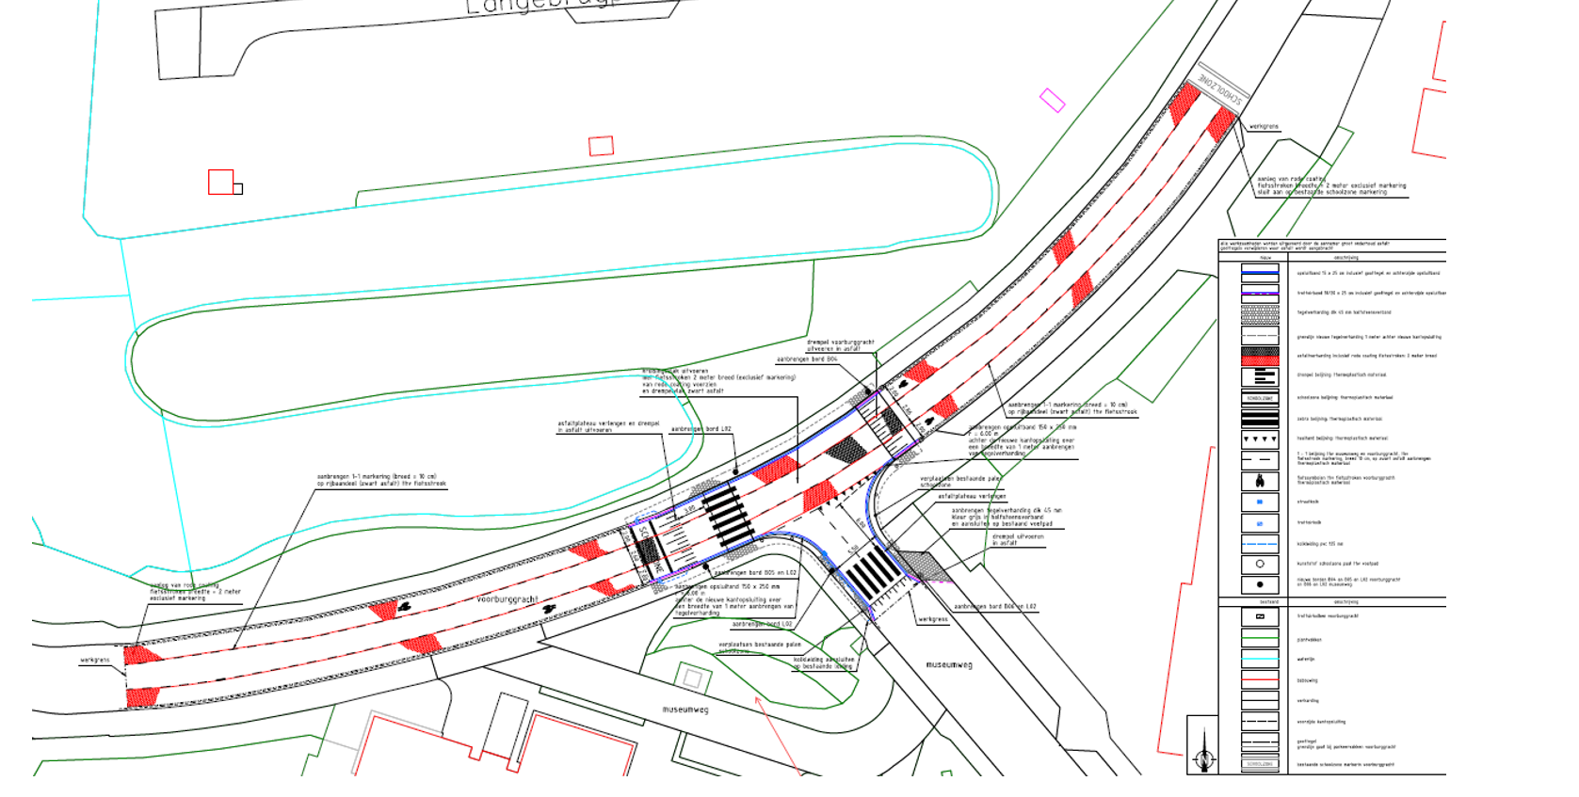
MEDEDELINGEN
Wilt u het besluit inzien?
Het besluit ligt vanaf publicatiedatum voor zes weken ter inzage. U kunt het besluit inzien zowel op de informatiebalie van het Gemeentehuis Dijk en Waard, Parelhof 1, te Heerhugowaard als in de Binding, Bosgroet 2 te Zuid-Scharwoude.
Het Gemeentehuis is dagelijks open op van 8:00 tot 17:00 uur en op vrijdag van 8:00 tot 20.00 uur.
De Binding is dagelijks open op van 8:30 tot 17:00 uur en donderdag van 8:30 tot 20:00 uur.
Beroep
Bent u belanghebbende en bent u het niet eens met dit besluit dan kunt u beroep instellen. U kunt alleen beroep instellen als u eerder een zienswijze heeft ingediend, of kunt aantonen dat u daartoe redelijkerwijs niet toe in staat bent geweest. Ook kunt u beroep instellen, als u het niet eens bent met één van de wijzigingen in het definitieve besluit, ten opzichte van het ontwerpbesluit. U stuurt dan binnen zes weken na publicatiedatum van dit besluit een beroepschrift naar de Rechtbank Alkmaar, sector Bestuursrecht, Postbus 251, 1800 BG in Alkmaar.
In het beroepschrift moeten ten minste zijn vermeld:
- Uw naam en adres
- Een omschrijving van het besluit waartegen u beroep instelt
- De reden(en) waarom u het niet eens bent met de beslissing)
- De datum waarop u het beroepschrift geschreven heeft
Daarnaast dient u een kopie van het besluit mee te zenden naar de Rechtbank.
U kunt ook digitaal beroep instellen bij de rechtbank via http://loket.rechtspraak.nl/bestuursrecht. Hiervoor heeft u een DigiD (elektronische handtekening) nodig. Kijk op de genoemde website voor de precieze voorwaarden.
Voor de behandeling van een beroepschrift moet u een bijdrage betalen, het zogenaamde griffierecht. Op www.rechtspraak.nl kunt u de brochure “beroep instellen bij de rechtbank, de Bestuursrechtelijke procedure” vinden. Hierin vindt u alle relevante informatie.
Voorlopige Voorziening
De uitvoering van het besluit gaat gewoon door, ook al heeft u beroep ingesteld. Als u van mening bent dat een uitspraak van de rechter op uw beroepschrift niet kan worden afgewacht, dan kunt u aan de Voorzieningenrechter vragen een voorlopige voorziening te treffen. Wanneer deze wordt toegekend door de rechter, dan kan de uitvoering van het besluit worden uitgesteld tot het moment waarop op uw bezwaarschrift is beslist.
Een verzoek om een voorlopige voorziening kan alleen worden ingediend als u ook een beroepschrift heeft ingediend bij de rechtbank. Het verzoek om een voorlopige voorziening stuurt u naar de Voorzieningenrechter van de Arrondissementsrechtbank te Alkmaar, sector Bestuursrecht, Postbus 251, 1800 BG Alkmaar. Voor de behandeling van een verzoek om voorlopige voorziening is ook griffierecht verschuldigd.
U kunt ook digitaal een verzoek om een voorlopige voorziening indienen bij de rechtbank via http://loket.rechtspraak.nl/bestuursrecht. Hiervoor heeft u een DigiD (elektronische handtekening) nodig. Kijk op de genoemde website voor de precieze voorwaarden.

